项目编号

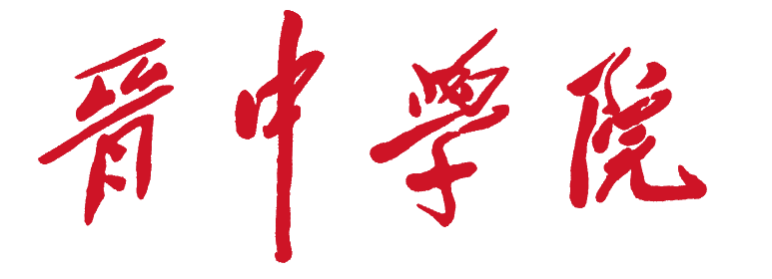

Jinzhong University

大学生创新创业训练项目
中期检查报告书

项目级别： □国家级 □省级 □校级
项目名称:
项目负责人:
所在学院:
项目起止年月:
指导教师:
填表日期:

创新创业中心制表

项目进展情况 | （含时间、主要研究活动内容、已取得的主要阶段性成果）
注：项目组应有相关的原始记录等材料备查。

项  目  变  更 | （课题内容、人员、计划有无重大调整，如有，应加以说明并上报审批）
经  费  情  况 | （包括总经费、已使用经费、用途等）
实施过程中存在的问题以及需要说明的情况
下  阶  段  工  作  计  划 | （重点说明项目的进度安排和解决存在问题的方案）

指  导  教  师  意  见 | （项目是否按原方案进行、学生投入项目的时间、指导情况、目前的进度状况等）  签字：  年 月 日
教学学  院  专  家  组审核  意见 | （项目目前存在的问题及修改意见等）  该项目中期检查结果： □通过 □暂缓通过 □不通过  组长签字： 成员签字：  年 月 日
教学学院领导小组意见 | 组长签字：  年 月 日
注：此表一式三份，一份项目负责人留存；一份教学学院留存；一份交创新创业中心

